Raport de analiză a datelor

**1. Introducere**

Acest raport detaliază procesul de analiză a unei baze de date folosind MySQL Workbench. Baza de date utilizată este Sakila, o bază de date standard pentru demonstrații și practică în SQL, care simulează un sistem de închirieri video.

**2. Introducere în MySQL Workbench**

MySQL Workbench este un instrument puternic pentru gestionarea bazelor de date MySQL. Pentru acest proiect, am utilizat MySQL Workbench pentru:

- Familiarizarea cu interfața și funcțiile principale spre exemplu: crearea de conexiuni, interogări SQL, vizualizarea tabelelor și a datelor.

**3. Bazele interogărilor SQL**

Pentru a explora datele din baza de date, am utilizat comenzi SQL de bază:

Exemplu 1: Filtrarea filmelor care conțin cuvântul "Love" în titlu

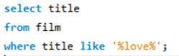

Această interogare a returnat toate filmele care au cuvântul "Love" în titlu, utilizând clauza `LIKE` pentru filtrare.

Exemplu: Selectarea tuturor filmelor din categoria "Comedy"

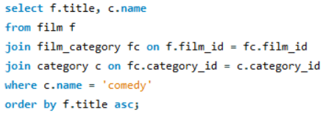

A fost generată o listă de filme din categoria "Comedy", ordonată alfabetic.

Exemplu : Selectarea orașelor dintr-o anumită țară (România)

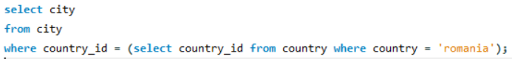

A fost obținută o listă cu toate orașele din România prezente în baza de date.

**4. Vizualizări și Join-uri**

Pentru a facilita accesul la date complexe, am creat vizualizări și am aplicat join-uri între tabele.

Exemplu : Crearea unei vizualizări pentru închirieri detaliate

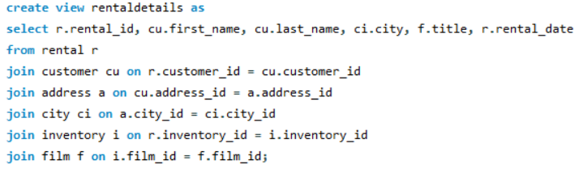

Această vizualizare combină datele din mai multe tabele și oferă o vedere detaliată a închirierilor, inclusiv informații despre client, film și oraș.

**5. Tehnici avansate de filtrare și sortare**

Am aplicat tehnici avansate de filtrare și sortare pentru a obține seturi de date specifice.

Exemplu: Afișarea numărului de filme per categorie

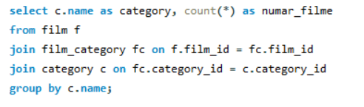

Această interogare a grupat filmele după categorie și a returnat numărul de filme pentru fiecare categorie.

Exemplu : Afișarea numărului de închirieri per oraș și suma totală a închirierilor

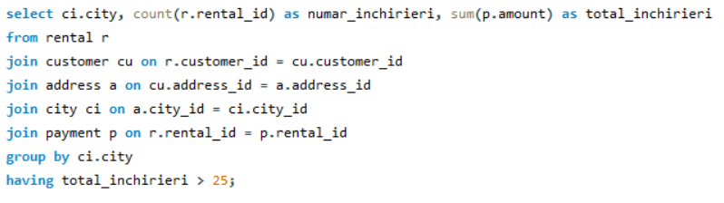

Această interogare a evidențiat orașele cu un număr semnificativ de închirieri și venituri mari din acestea, oferind o imagine de ansamblu asupra performanței locale.

**6. Gruparea datelor și funcțiile de agregare**

Gruparea datelor și utilizarea funcțiilor de agregare au fost esențiale pentru a sintetiza informațiile și a identifica tendințe.

Exemplu : Filmele care au fost închiriate de cele mai multe ori

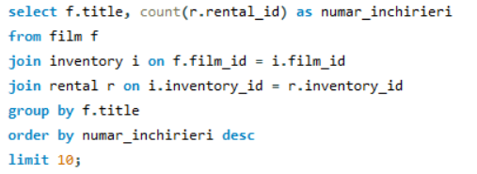

Această interogare a identificat filmele cele mai populare în funcție de numărul de închirieri.

**7. Activitate practică: Analiza unui set de date complex**

În final, am realizat o analiză complexă a datelor, aplicând interogări complexe pentru a filtra, sorta și grupa informațiile din baza de date Sakila.

Insight-uri Cheie:

1. Popularitatea categoriilor: Anumite categorii de filme, cum ar fi *"Comedy"*, sunt mai frecvent închiriate, sugerând o preferință a clienților pentru acest gen.
2. Performanța pe orașe:Orașele mari aduc venituri semnificative din închirieri, iar aceasta poate ghida strategii de marketing și extindere a afacerii.
3. Clienți fideli: Un mic număr de clienți realizează un număr disproporționat de închirieri, subliniind importanța fidelizării clienților activi.
4. Durata medie a filmelor: Categoriile cu filme mai lungi pot influența preferințele clienților, iar aceasta poate fi utilizată pentru a diversifica ofertele.

**8. Concluzii**

Acest proiect a demonstrat importanța utilizării SQL pentru analiza bazelor de date complexe. Prin explorarea bazei de date Sakila, am reușit să extragem informații valoroase care pot ghida deciziile de afaceri și strategia de marketing. Insight-urile obținute reflectă atât preferințele clienților cât și performanța pe diverse piețe, oferind o bază solidă pentru optimizarea operațiunilor.